Tillsynsbegäran – information om höga naturvärden och fridlysta arter i avverkningsanmälan A 44928-2022 i Gotlands kommun
Denna tillsynsbegäran behandlar höga naturvärden i avverkningsanmälan A 44928-2022 i Gotlands kommun som inkom 2022-10-07 och omfattar 3,7 ha.
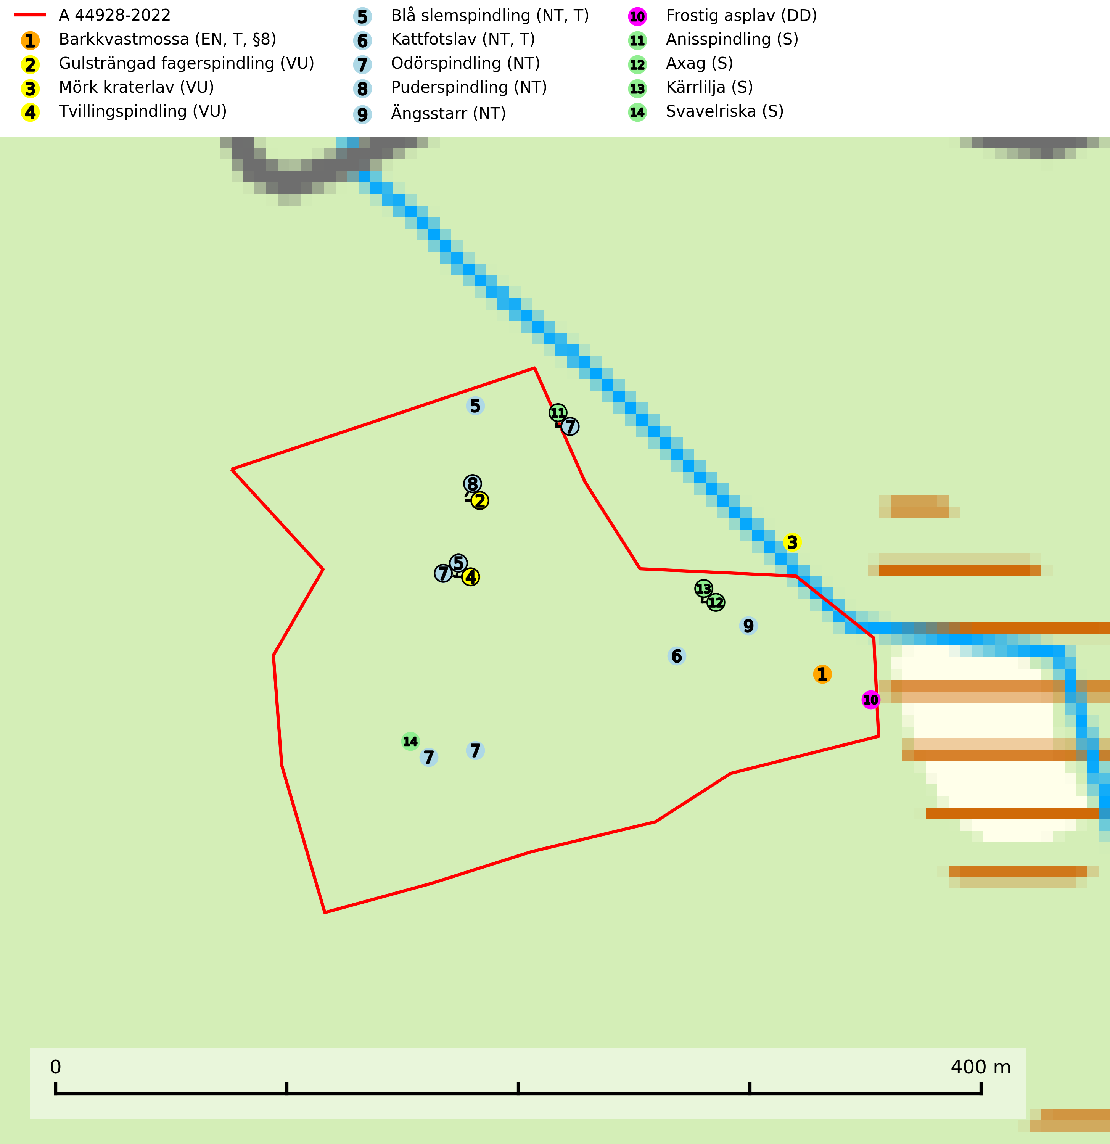
Figur 1. Fyndplatser för naturvårdsarter i och inom 15 meter från avverkningsanmälan. Markörer utan svart kant är placerade på fyndplatsen. Markörer med svart kant är placerade vid sidan av fyndplatsen har ett svart streck som visar fyndplatsens exakta position. Kartans mittpunktskoordinat är N 6364018, E 699370 i SWEREF 99 TM.
I och inom 15 meter från avverkningsanmälan finns fynd av 14 naturvårdsarter, varav 10 är rödlistade, 1 är fridlyst, 3 är typiska (T) och 4 är signalarter (S): barkkvastmossa (EN, T, §8), gulsträngad fagerspindling (VU), mörk kraterlav (VU), tvillingspindling (VU), blå slemspindling (NT, T), kattfotslav (NT, T), odörspindling (NT), puderspindling (NT), ängsstarr (NT), frostig asplav (DD), anisspindling (S), axag (S), kärrlilja (S) och svavelriska (S). Se Figur 1.

Tillsynsbegäran
Vi begär härmed att Skogsstyrelsen fattar beslut enligt miljöbalken som säkerställer att skogens höga naturvärden bevaras samt att EU-lagstiftning efterlevs och att artskyddsbrott förhindras.
Vi önskar även ta del av de ställningstaganden och beslut som myndigheten meddelar till följd av aktuell avverkningsanmälan och föreningens inlaga (se 34 § förvaltningslagen).

Naturvårdsarter och fridlysta arter
Nedan följer beskrivningar av de naturvårdsarter och fridlysta arter som har sina livsmiljöer och växtplatser i den avverkningsanmälda skogen. De påträffade naturvårdsarterna är ett tydligt kvitto på att det rör sig om en skog med höga naturvärden.
Barkkvastmossa (EN, §8) är en starkt hotad art som växer på bark av gamla ädellövträd. Miljöerna utgörs ofta av äldre lövrika blandskogar med hög luftfuktighet, t.ex. i närheten av vattendrag och glupar. Arten är fridlyst enligt 8 § artskyddsförordningen och omfattas av ett åtgärdsprogram för hotade arter (ÅGP) samt av EU:s art- och habitatdirektiv där dess bevarandestatus är dålig med negativ trend. Skogsbruksåtgärder som minskar mängden rikbarksträd och luftfuktigheten på lokalerna utgör ett hot mot barkkvastmossan. Samtliga kända lokaler måste ges ett ändamålsenligt skydd där trädslag som ask, lind, ek och klibbal gynnas. Barkkvastmossa är typisk art för 9760 Svämädellövskog (SLU Artdatabanken, 2024).
Gulsträngad fagerspindling (VU), som bildar mykorrhiza med tall och gran i luckig kalkbarrskog, har sin huvudsakliga utbredning på Gotland samt enstaka fynd på norra Öland. Arten är placerad högst upp i Skogsstyrelsens värdepyramid för bedömning av skog med höga naturvärden och hotas av slutavverkningar av äldre kontinuitetsbarrskog. Lokaler med arten måste skyddas från avverkning och kalkbrytning. Gulsträngad fagerspindling är globalt rödlistad som sårbar (VU) vilket innebär att Sverige har ett internationellt ansvar för arten (SLU Artdatabanken, 2024; Nitare & Skogsstyrelsen, 2019; IUCN, 2019).
Mörk kraterlav (VU) växer på grov bark av ädellövträd som bok, alm, ask, lönn och ek. Miljöerna varierar från slutna bokskogar och andra ädellövskogar till öppna lövängar, alléer och parkmiljöer. Arten påträffas ofta vid basen av träden, men den förekommer inte sällan även en bit upp på stammen. Miljöerna har lång kontinuitet på gamla träd och tillsammans med mörk kraterlav förekommer ofta andra rödlistade lavar (SLU Artdatabanken, 2024).
Tvillingspindling (VU) bildar mykorrhiza med gran och växer enbart i örtrika grandominerade kalkbarrskogar med kontinuitet och hög bonitet, miljöer som idag är starkt hotade av slutavverkningar. Tvillingspindlingen liksom en lång rad av dess följearter knutna till kalk- och örtrika barrblandskogar med lång kontinuitet är beroende av områdesskydd eller naturvårdsavtal som förhindrar slutavverkningar av dess växtmiljöer (SLU Artdatabanken, 2024).
Blå slemspindling (NT) är en mykorrhizasvamp som förekommer i kalkgranskogar med välutvecklade mossmattor och ett örtrikt fältskikt. Den växer även på rik mark i ädellövskog under bok, ek. lind och hassel. Växtplatserna har ofta hög luftfuktighet och ligger gärna i anslutning till en bäck eller ett fuktdråg där marken inte blir helt uttorkad under sommaren. Arten signalerar höga naturvärden och växer ofta tillsammans med många andra ovanliga och rödlistade arter. Den totala populationen i landet bedöms ha minskat och väntas fortsätta minska, främst till följd av avverkning av kalkbarrskogar. Blå slemspindling är typisk art för 9050 Näringsrik granskog (SLU Artdatabanken, 2026; Nitare & Skogsstyrelsen, 2019).
Kattfotslav (NT) är en mycket god signalart i hela sitt svenska utbredningsområde och skogsbestånd med kattfotslav är alltid värdefulla ur naturvårdssynpunkt. Arten indikerar dels ett mikroklimat med konstant hög luftfuktighet, dels kontinuitet av äldre träd och god trädslutenhet. Trots att den är vanligare i sydvästra Sverige växer den enbart i skogsbestånd med höga naturvärden. Den är känslig för skogliga ingrepp som kan förändra lokal- och mikroklimat. Kattfotslav är typisk art för 9010 Taiga, 9160 Näringsrik ekskog och 9190 Näringsfattig ekskog (Nitare & Skogsstyrelsen, 2019; SLU Artdatabanken, 2026).
Odörspindling (NT) bildar mykorrhiza med gran och tall i örtrik kalkbarrskog. Den uppträder huvudsakligen i äldre barrskogar så kallade ”bondeskogar” med en lång trädkontinuitet. Minskningstakten uppgår till 15 % inom 50 år och bedöms vara nära gränsvärdet för Sårbar (VU). (A2c+3c+4c). Virkesrika, äldre barrskogar med hög bonitet, på bättre jordar är en bristvara i befintliga, skyddade områden i Sverige och fler örtrika barrskogar med trädkontinuitet måste skyddas i större utsträckning än vad som tidigare gjorts. Områden med odörspindling bör inte gallras eller plockhuggas om inte huggningen efterföljs av skogsbete (SLU Artdatabanken, 2024).
Puderspindling (NT) bildar mykorrhiza med gran och växer i äldre ängsgranskog på kalkrik mark. Påträffas ofta i myrstackar. Storskaligt skogsbruk med kalavverkning och markberedning eller kraftig gallring är det främsta hotet mot arten. På sikt är det ett problem att skogar av denna typ, med stort inslag av äldre träd inte nybildas. Ett fullständigt skydd för artens lokaler bör övervägas. Där avverkning ändå tillåts måste den ske försiktigt så att kontinuiteten i trädskiktet inte bryts. Ett tillräckligt antal äldre träd måste finnas kvar i beståndet. Det är önskvärt med stor naturvårdshänsyn i alla områden med äldre granskog på näringsrik mark oavsett om dess flora är känd eller ej (SLU Artdatabanken, 2025).
Frostig asplav (DD) växer på slätbarkiga träd (ask och rönn) i öppna skogar med hög luftfuktighet. Askskottssjuka är ett allvarligt hot, men även dränering av och avverkning på artens lokaler utgör hot. Bara ett fåtal av lokalerna är skyddade. Lokaler med arten bör skyddas. Avverkning och dränering av lokaler bör undvikas (SLU Artdatabanken, 2026).

